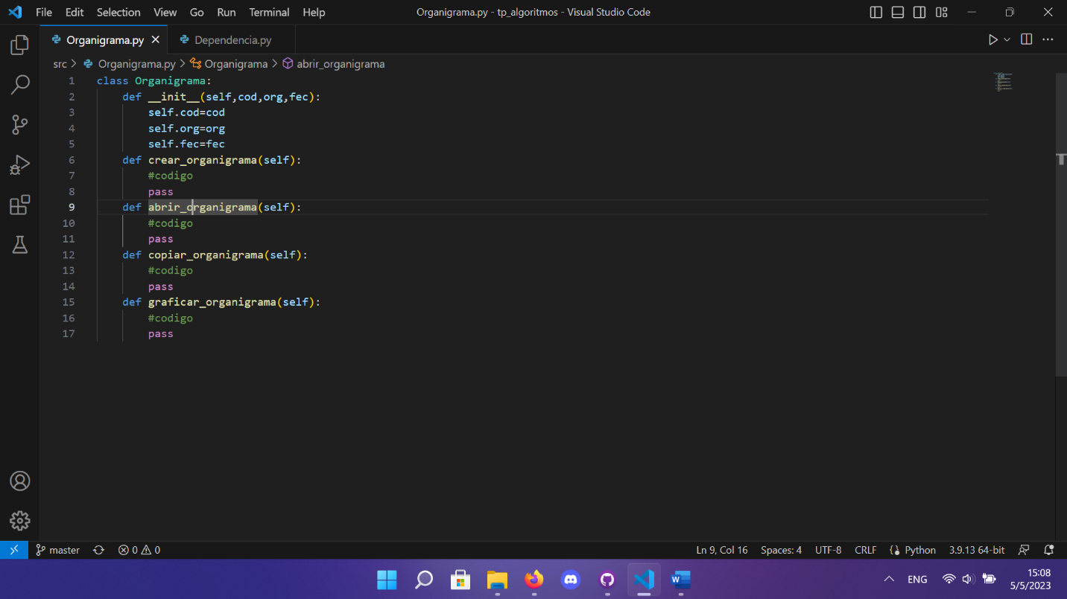

Clase organigrama inicial para las funciones